**MODULE 02. LẬP TRÌNH GIAO DIỆN VỚI JAVA**

*(BUỔI 1-2-3-4-5)*

***Mục đích***

* *Hiểu rõ được các khái niệm Containers, Components, Layout Manager, Events.*
* *Vận dụng thành thạo các đối tượng giao diện chứa (containers) các đối tượng khác trong ngôn ngữ lập trình Java (JFrame, JApplet, JPanel).*
* *Vận dụng thành thạo các đối tượng giao diện trong giao diện của ứng dụng (JLabel, JButton, JCheckBox, JRadioButton, JTextField, JTextArea, JPasswordField)*
* *Hiểu rõ được khái niệm kiểm soát sự kiện (event handling) trong ngôn ngữ lập trình Java.*
* *Nắm được mô hình ủy thác sự kiện (event delegation model) và các loại sự kiện (event) trong ngôn ngữ lập trình Java.*
* *Sử dụng thành thạo các thành phần giao diện (JScrollPane, JSlider, JProgressBar, JFormattedTextField, JEditorPane) các đối tượng hộp thoại (JOptionPane, InputDialog, OptionDialog, JDialog) trong ngôn ngữ lập trình Java.*
* *Sử dụng thành thạo các đối tượng thiết kế thực đơn (menu) cho giao diện ứng dụng (JMenuBar, JMenu, JMenuItem, JCheckBoxMenuItem, JRadioButtonMenuItem, JPopupMenu, JToolBar).*

**Yêu cầu bài tập:**

1. Thực hành containers – Hiển thị Jframe

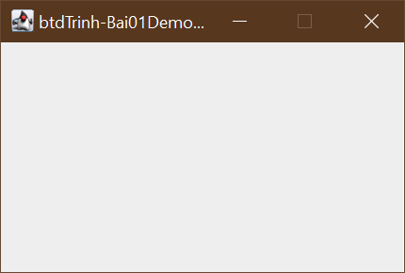

Hình 1. Hiển thị JFrame

|  |
| --- |
| *Gợi ý* |
| /btdTrinh.JavaSwingDemo/src/btdTrinh/JavaSwingDemo/Bai01DemoJFrame.java |
| /**  *  */  **package** btdTrinh.JavaSwingDemo;  **import** javax.swing.JFrame;  /**  * **@author** Trinh Bui  *  */  **public** **class** Bai01DemoJFrame **extends** JFrame{  **public** Bai01DemoJFrame() {  setTitle("btdTrinh-Bai01DemoJFrame");//Tieu de cua JFrame  setSize(300, 200); //Kich thuoc cua JFame  setDefaultCloseOperation(***EXIT_ON_CLOSE***);//Thoat chuong trinh khi clich nut exit  setLocationRelativeTo(**null**);//Canh giua man hinh  setResizable(**false**);//Ko cho phep thay doi kich thuoc JFame  }  **public** **static** **void** main(String[] args) {  **new** Bai01DemoJFrame().setVisible(**true**);//Hien thi  }  } |

1. Thực hành containers – Hiển thị JDialog

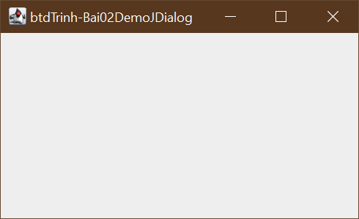

Hình 2. Hiển thị JDialog

|  |
| --- |
| **package** btdTrinh.JavaSwingDemo;  **import** javax.swing.JFrame;  /**  * **@author** Trinh Bui  *  */  **public** **class** Bai02DemoJDialog **extends** JFrame{  **public** Bai02DemoJDialog() {  //Tieu de cua hop thoai  setTitle("btdTrinh-Bai02DemoJDialog");  //Kich thuoc cua JFame  setSize(300, 200);  //Dong hop thoai  setDefaultCloseOperation(***DISPOSE_ON_CLOSE***);  //Canh giua man hinh  setLocationRelativeTo(**null**);  //Cho phep thay doi kich thuoc  setResizable(**true**);  }  **public** **static** **void** main(String[] args) {  **new** Bai02DemoJDialog().setVisible(**true**);  }  } |

1. Thực hành Layout Managers – FlowLayout

|  |
| --- |
|  |

1. Thực hành Layout Managers – BoxLayout

|  |
| --- |
|  |

1. Thực hành Layout Managers – BorderLayout

|  |
| --- |
|  |

1. Thực hành Layout Managers – GridLayout

|  |
| --- |
|  |

1. Thực hành Layout Managers – Thiết kế giao diện sau:

|  |
| --- |
|  |

1. Thực hành Layout Managers - Sử dụng GridBagLayout và GridBagConstraints thiết kế các giao diện sau, thêm phần xử lý sự kiện khi tắt cửa sổ
2. *Calculator*

|  |
| --- |
|  |

1. *GridBag Lyout*

|  |
| --- |
|  |